Структура проекта:
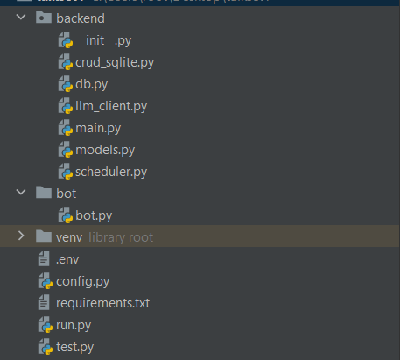
Что делает каждый файл:
Run.py – точка входа проекта. ( запускает FastApi backend и Telegramm-bot).
Config.py – загружает настройку из .env( Токен: бота, ИИ, прокси. Задает время батча и время обсуждения сообщений).
.env – файл с секретами и настройками.
Bot.py – телеграмм-бот с aiogram. (слушает сообщения и отправляет в backend).
Main.py - Главный FastAPI backend.(принимает сообщения от бота, сохраняет их в БД, запускает batch-процесс, по таймеру вызывает финализацию батча, отдаёт API: /, /kus, /ku/{id}, /health).
Db.py – работа с SQLite (инициализация страниц и подключение к базе).
Models.py – описание страниц и структур данных (messages, knowledge_units, batch_state).
Crud.py – сохранение сообщений, получение батчей, создание и обновление KU, считывание KU для веб сайта.
batching.py – группирует сообщения по chat_id, проверяет: прошло ли время батча, если да, то запускает обработку через LLM.
Llm_client.py – клиент для LLM ( формирует prompt, отправляет сообщения в модель, получает structured JSON, фильтрует ненужные сообщения).

